В. Смыслов – П. Керес

Чемпионат СССР, 1941

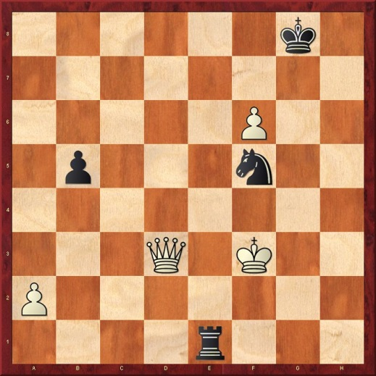

**1. Ф:f5 Лf1+ 2. Крg4 Л:f5 3. Кр:f5 Крf7 4. а3** **– 1:0.**

Г. Каспаров – А. Юсупов

Минск, 1979

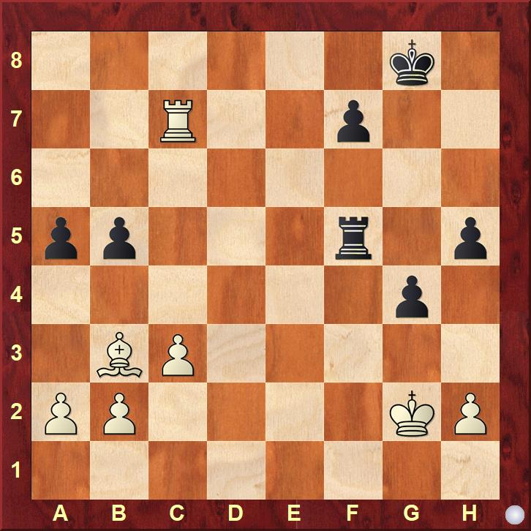

**1. Л:f7 Л:f7 2. Крg3 а4 3. С:f7+ Кр:f7 4. Крh4 Крg6 5. b3 a3**

**6. с4 bc 7. bc Крf5 8. Кр:h5 Кре4 9. Кр:g4 Крd4 10. h4** **– 1:0.**

М. Ракитская – Ю. Машинская

Первая Лига чемпионата России, Самара, 2005 г.

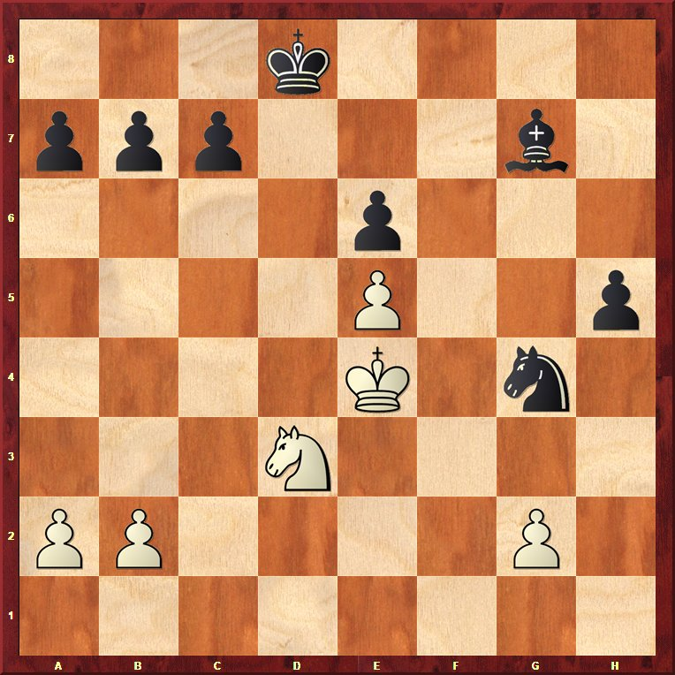

**1 …С:е5 2. К:е5 К:е5 3. Кр:е5 Кре7 4. b4 c6 5. а4 b6 6. b5 c5 7. g3 Крd7 8. Крf4 Крd6 9. Крg5 c4 – 0:1.**

Ю. Машинская – Ю. Комаришкина

Чемпионат России, Первая Лига, 2002 г.

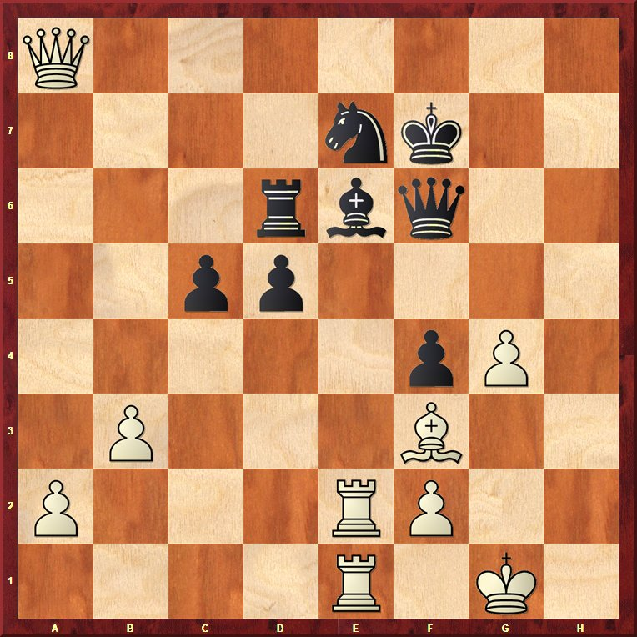

1. **Л:е6 Л:е6 2. С:d5 К:d5 3. Ф:d5 f3 4. Ф:е6+ Ф:е6 5. Л:е6 Кр:е6 6. Крh2 – 1:0.**

Р. Нежметдинов – И. Араманович,

Полуфинал СССР, 1949 г.

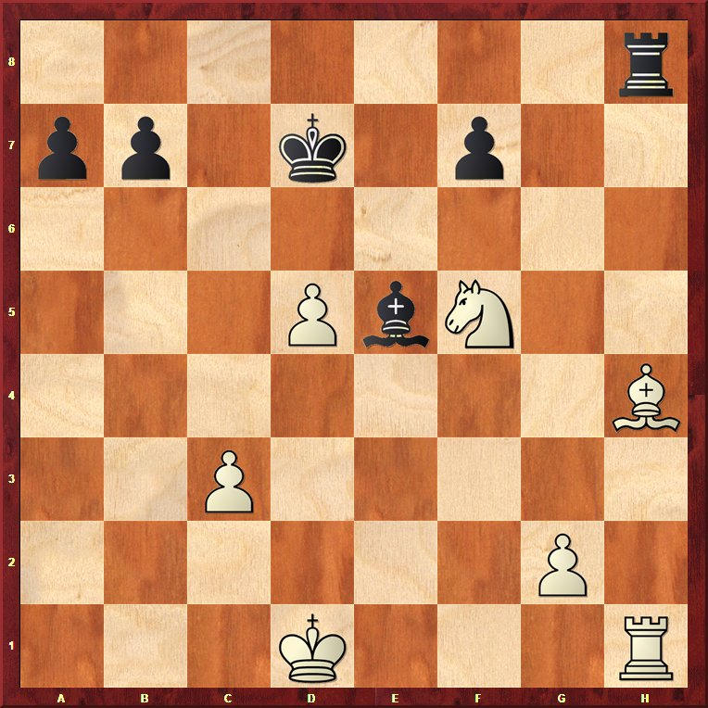

1. **Ле1 f6 2. Cg3 Лh5 3. С:е5 Л:f5 4. g4 Л:е5 5. Л:е5 fe 6. g5 Кре7 7. g6 – 1:0.**

А. Хорват – Р. Хасангатин

Будапешт, 1997 г.

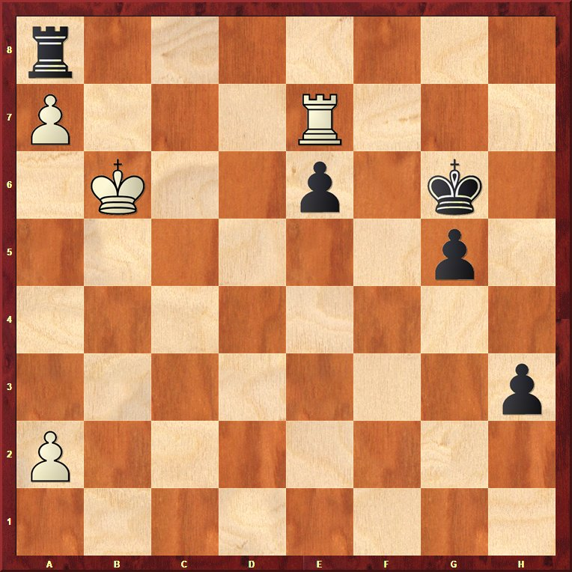

**1 …g4 2. Л:е6+ Крg5 3. Ле5+ Крg4 4. Ле7 g3 5. Лh7+ Крg4 6. Крb7 Л:а7+ 7. Кр:а7 g2 8. Лg7+ Крf3 9. a4 h2 10. Л:g2 Кр:g2 11. а5 h1Ф – 0:1.**

Е. Наер – В. Артемьев

Командный чемпионат России, Сочи, 2020 г.

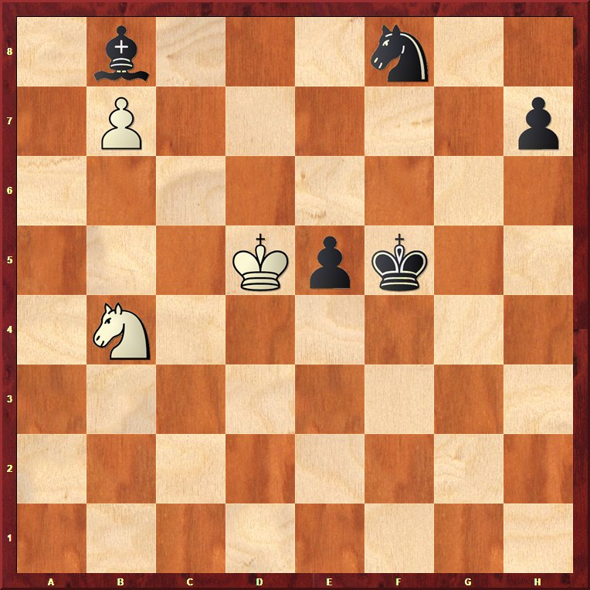

**1 …h5 2. Ka6 Kd7 3.** **К:b8 К:b8 4. Крd6 e4 5. Крс7 e3 – 0:1.**

А. Алавкин – М. Хасанов

Полуфинал России, Казань, 1995 г.

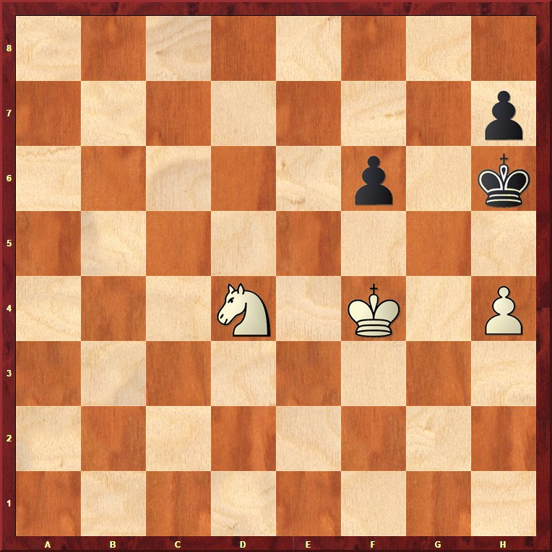

1. **Крf5 Крh5 2. Кf3 h6 3. Кр:f6 Крg4 4. Крg6 h5 5. Крh6 Кр:f3 6. Кр:h5 Крf4 7. Крg6 -1:0**

В. Ахмадеев – Р. Шарипов

ПриФО, 2009 г.

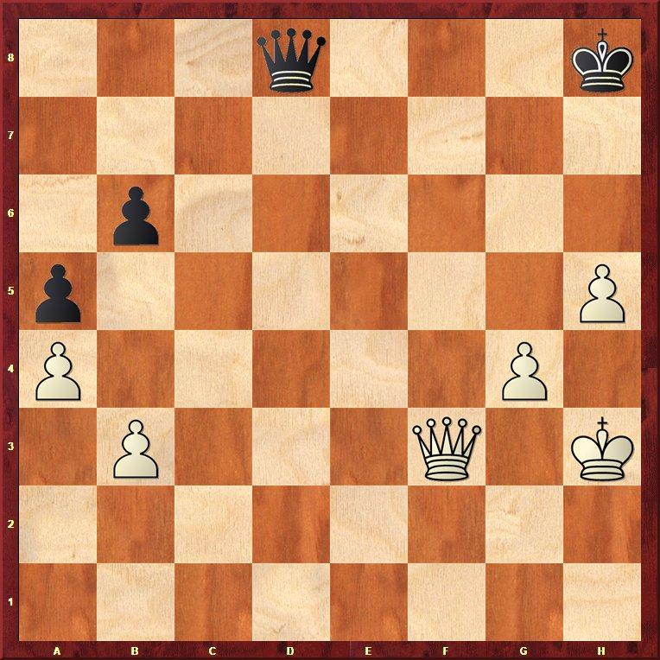

1. **Фе3 Крh7 2. g5 Фd6 3. Фе4+ Крg8 4. Фg6+ Ф:g6 5. hg – 1:0.**

В. Артемьев – М. Блюбаум

Кубок Европы онлайн, 2021 г.

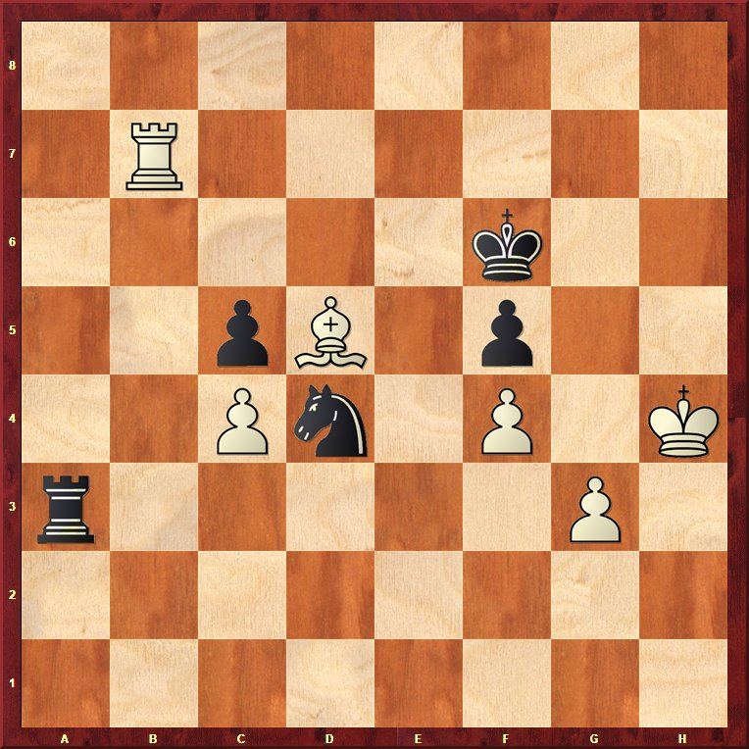

1. **Крh5! Ke6 2. Лb6 – 1:0.**

С. Юдин – В. Яндемиров

Кубок России, Томск, 2002 г.

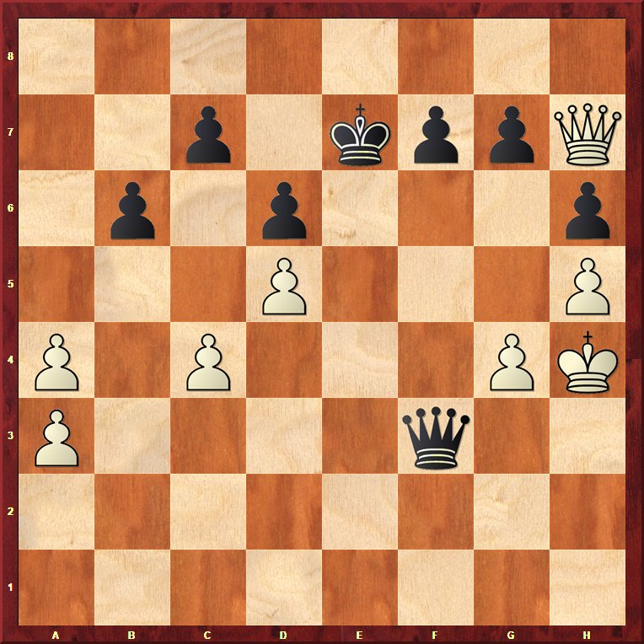

**1 …Фg2 2. Фd3 Фh2+ и белые сдались.**

В. Яндемиров – А. Нагимов

Кубок России, Самара, 2002 г.

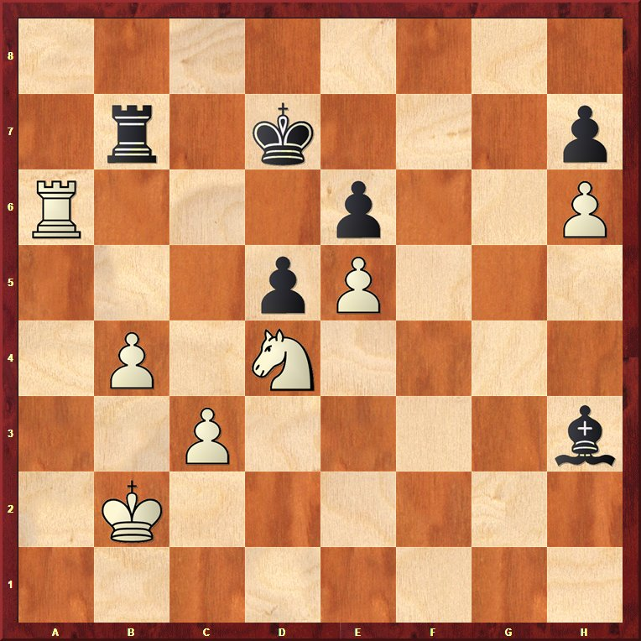

1. **Ла8 Сf5 2. Лg8 Крс7 3. Лg7+ Крb6 4. Л:b7+ Кр:b7 5. К:f5 ef 6. Крс2 – 1:0.**

А. Тимофеев – Ф. Блохбергер

Чемпионат Мира, рапид, Варшава, 2021 г.

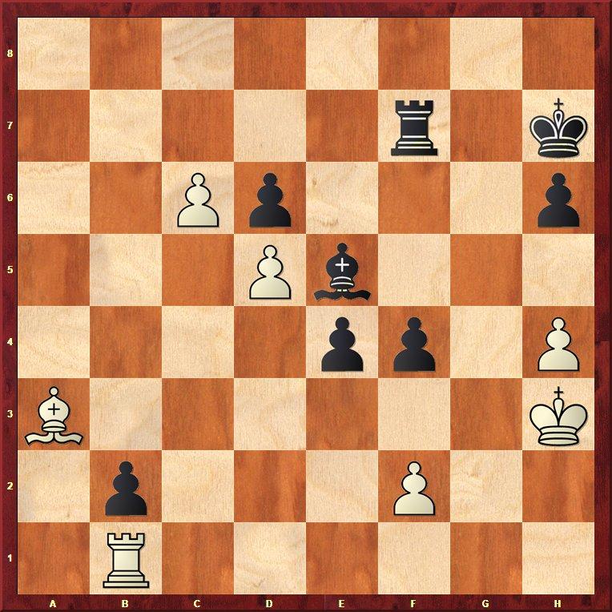

1. **С:b2 C:b2 2. Л:b2 Крg6 3. Лb7 е3 4. fe fe 5. Л:f7 – 1:0.**

А. Марич – А. Галлямова

Межзональный турнир, Джакарта, 1993 г.

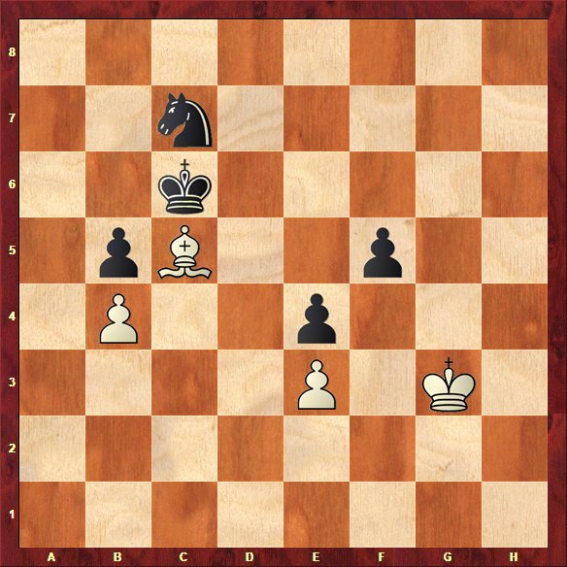

1. **Крf4 Ke6+ 2. Kр:f5 К:с5 3. bc Кр:с5 4. Кр:е4 Крс4 5. Крf3 b4 6. Кре2 Крс3 7. Крd1 Крb2 8. е4 b3 9. е5 Кра2 - 0:1.**

И. Ибрагимов – А. Захаров

Новгород, 1997 г.

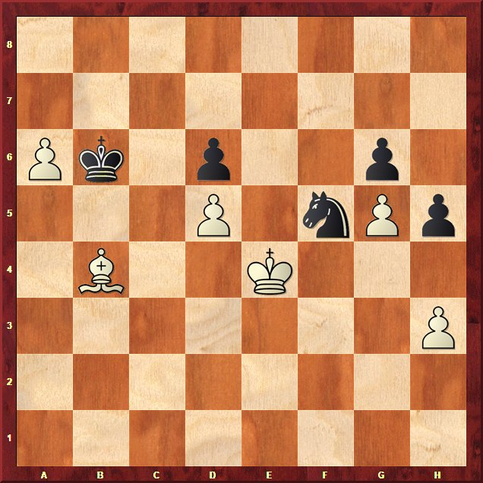

**1. С:d6! К:d6 2. Кре5 Ке8 3. d6 – 1:0.**

А. Кречетов – И. Ибрагимов

США, 2004 г.

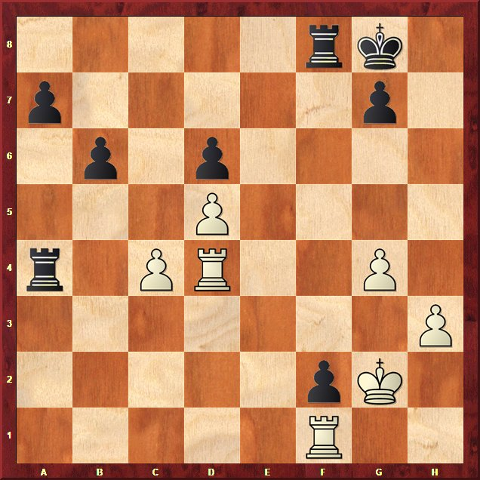

**1…b5 2.** **Л:f2 Л:с4 3. Л:с4** **Л:f2+ 4. Кр:f2 bc 5. Кре3 g5 6. Крd4 Крf7 - 0:1.**

Х. Накамура – И. Ибрагимов

Открытый турнир, 2005 г.

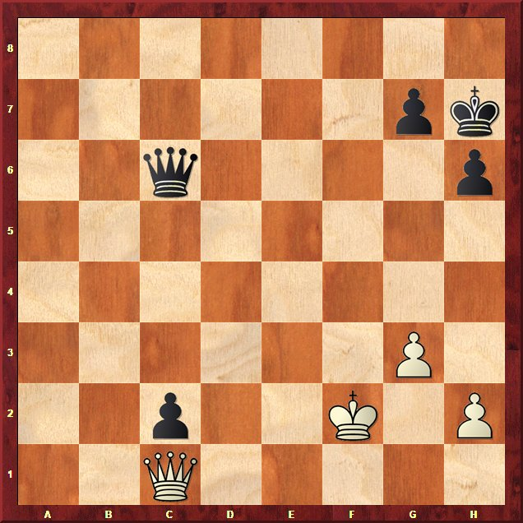

**1…Фb6+ 2. Кре2 Фb1 3. Крd2 Ф:с1+ 4. Кр:с1 Крg6 5. Кр:с2 Крf5 - 0:1.**

А. Галлямова – Е. Ахмыловская

Боржоми, 1990 г.

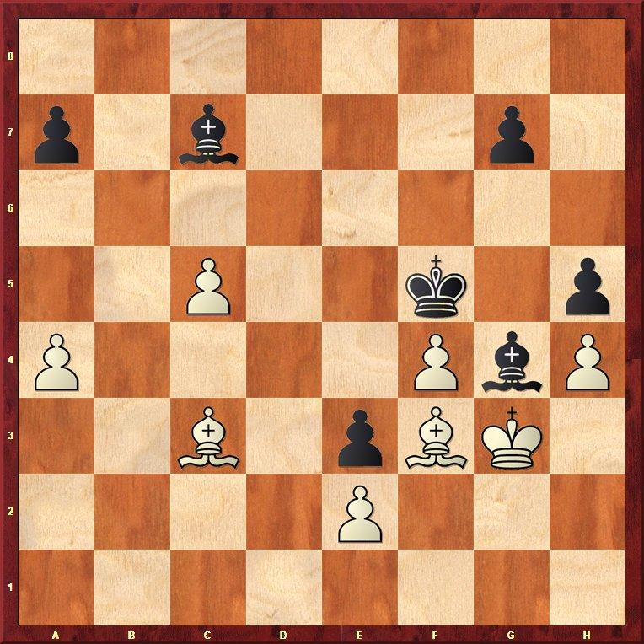

1. **Се5 С:е5 2. fe Kр:е5 3. С:g4 hg 4. Kр:g4 Kрd5 5. Kрf3 Kр:с5 6. Kр:е3 Kрb4 7. Kрd4 Kр:а4 8. Kрс4 Kра5 9. Kрс5 Kра6 10. Kрс6 Kра5 11. е4** – **1:0.**

А. Тимофеев – Э. Хубукшанов

Высшая Лига России, Новокузнецк, 2023

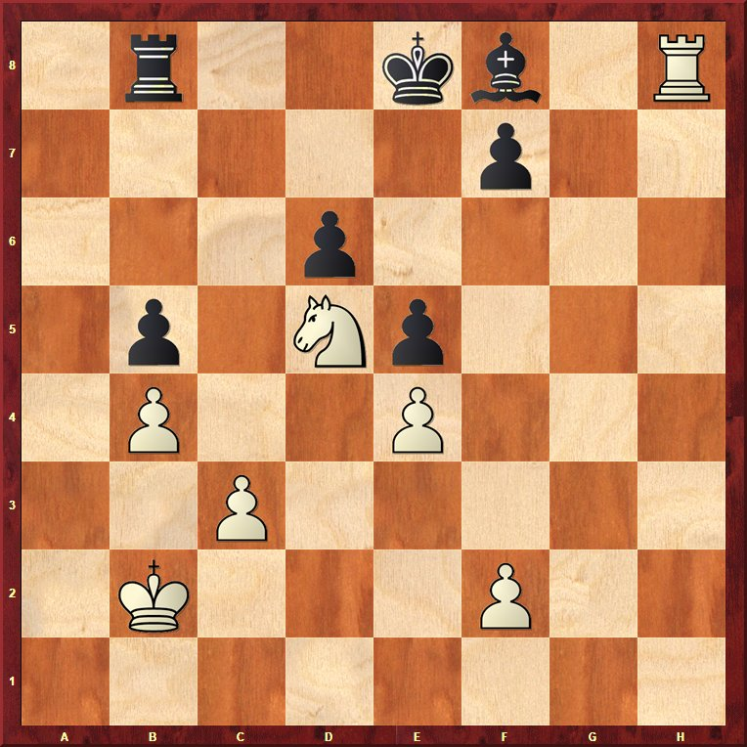

1. **Кf6+ Кре7 2. Кh7 Лd8 3. Л:f8 Л:f8 4. К:f8 Кр:f8 5. с4 Кре7 6. cb – 1:0.**

А. Морозевич – Г. Камский

Москва, 2008 г.

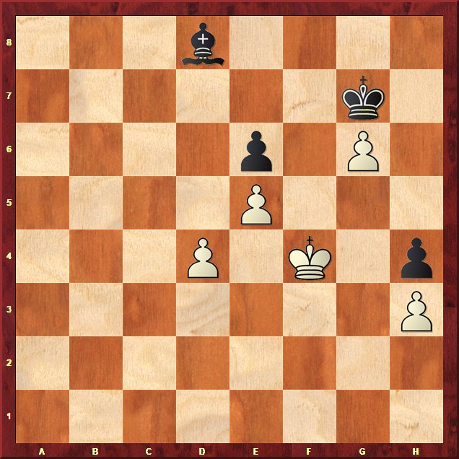

**1…Сb6 2. Кре4 С:d4!** **3.** **Кр:d4** **Кр:g6** **4. Кре4 Крg5 5. Кре3 Крf5 6. Крf3 Кр:е5 7. Крg4 Кре4 8. Кр:h4 Крf4! 9. Крh5 e5 10. h4 e4 11. Крg6 e3 12. h5 e2** – **0:1.**

Р. Нежметдинов – А. Будо

Полуфинал СССР, 1953 г.

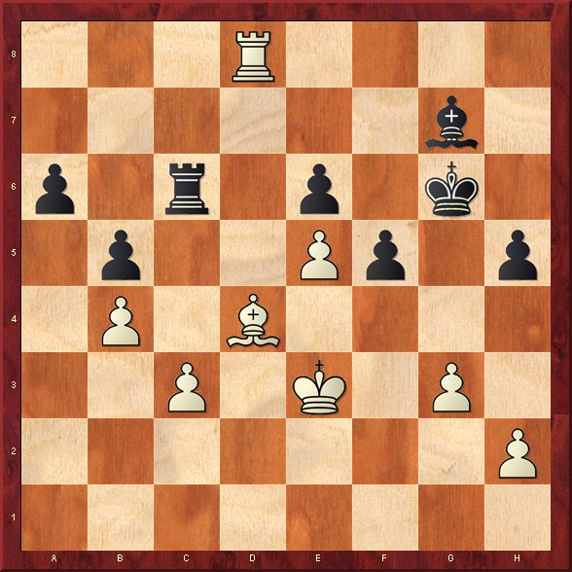

1. **Лd6 Л:d6 2. ed С:d4 3. сd Крf7 4. Крf4 Кре8 5. Крe5 Крd7 6. h4 – 1:0.**

Взятие слона я не рассматривал, поскольку ход **1 … Кре6** ещё не проигрывает, поэтому решил сэкономить место – было высказано пожелание не больше 3 страниц формата А4. Но если возможность имеется, я добавил комментарии.

1. **Се5+ Кре6.** Ещё не выпускает ничью, но существенно осложняет её достижение. Очевидно, в условиях острой нехватки времени представитель Красноярского Края не заметил, что после 1 … К:е5 2. fe+ Кр:е5 3. К:с5 его король не обязан возвращаться в свой лагерь. Спасал неочевидный рейд монарха в лагерь противника путём 3 …Крd4! (разумеется, не 3 … bc 4. b6 ab 5. a7). Теперь у белых нет выигрыша как в варианте 4. Кd7 Кр:c4 5. Кре3 Кр:b5 6. Кb8 Кра5 7. Крf4 b5, так и в случае 4. Ке6+ Кр:с4 5. Кс7. Им не удаётся сохранить от разменов хотя бы одну свою пешку. **2. К:с5 bc?** А этот ход уже окончательно сводит на нет все предыдущие усилия. Простое взятие конём – далее по тексту …

В выражении «а педагоги Вера Сидорова и Вера Гришина организовали турнир по шведским шахматам, викторину и квест-игру» я использовал слово «организовали», поскольку в этом же предложении слово «провели» уже использовалось, когда речь шла о Сучкове. Кроме того, на мой взгляд, в данном случае слово «организовали» наиболее точно отражает характер мероприятий. Впрочем, я не филолог, в редакции работают профессионалы, они наверняка найдут выход.

Во втором случае та же проблема. Слова «провели» и «организовали» встречаются слишком часто, поэтому предлагаю изменить само предложение. Например – «Участники Кубка побывали с экскурсией на шоколадной фабрике «Акконд».